ООО «ЮНИСОВ-СЕРВИС»
тел./факс (095) 159-50-64, 775-86-65, 740-89-45

SMC-104 КОМПРЕССОМЕТР ДЛЯ ИЗМЕРЕНИЯ КОМПРЕССИИ В ДИЗЕЛЬНЫХ ДВИГАТЕЛЯХ ЛЕГКОВЫХ АВТОМОБИЛЕЙ
В комплектацию изделия входит комплект адаптеров для подключения компрессометра.
Адаптеры устанавливаются на головке блока цилиндров двигателя в отверстия для топливных форсунок (вместо форсунок) или в отверстия для свечей накаливания (вместо свечей).
Для обеспечения точности измерений и предотвращения поломок при установке адаптеров не допускайте попадания посторонних предметов, грязи, стружки и др. на присоединительные поверхности, резьбу и в отверстия.

ПОРЯДОК РАБОТЫ
  - Убедитесь в том, что АКБ заряжена, стартер исправен.
  - Количество масла в двигателе должно соответствовать уровню.
  - Выверните топливные форсунки или свечи накаливания.
  - Установите на место форсунки или свечи накаливания соответствующий адаптер, закрепите его тем же способом, что и форсунку (или свечу). Исключите возможность негерметичного соединения.
  - Подключите к адаптеру манометр
  - С помощью стартера сделайте несколько оборотов коленвала (5-10 оборотов). Правильным является максимальное показание.
  - После замера и снятия показаний сбросьте давление на манометре с помощью кнопки.
  - Для замера компрессии в остальных цилиндрах повторите п.п. 4,5,6,7.

Показания измерений сравните с рекомендациями и требованиями завода-изготовителя данного двигателя.

ПЕРЕЧЕНЬ АДАПТЕРОВ
№ п/п | Иллюстрация | Описание | Примечание
104-1 | 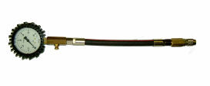 | Манометр в сборе от 0 до 60 бар
104-2 | 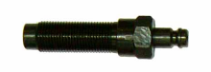 | Адаптер с наружной резьбой М14х1,25 длина 72 мм | Адаптер для свечного отверстия*
104-3 | 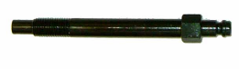 | Адаптер с наружной резьбой М10х1,25 дина 115 мм | Адаптер для свечного отверстия*
104-4 | 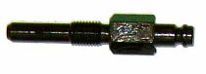 | Адаптер М10х1,25 длиной 74 мм | Адаптер для свечного отверстия*
104-5 | 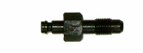 | Адаптер М12х1,25 длина 55 мм | Адаптер для свечного отверстия*
104-6 | 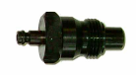 | Адаптер М24х2 длина 65 мм | Адаптер для отверстия форсунки*
104-7 | 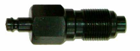 | АдаптерМ 20х1,5 длиной 75 мм | Адаптер для отверстия форсунки*
104-8 | 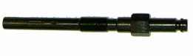 | Адаптер М10х1 длина 120 мм | Адаптер для свечного отверстия*
104-9 | 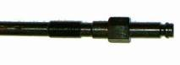 | Адаптер М10х1 длина 87 мм | Адаптер для свечного отверстия*
104-10 | 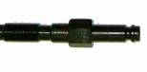 | Адаптер М10х1 длина 63 мм | Адаптер для свечного отверстия*
104-11 | 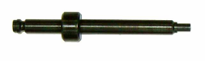 | Адаптер без резьбы длиной 112 мм (используется вместе с пластиной 104-11)
104-12 | 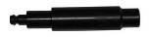 | Адаптер безрезьбовой | 1 шт.
104-13 | 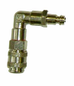 | Г-образный переходник
104-14 |  | Пластина(длина 63.5, ширина 25, D17)
104-15 | 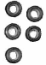 | Шайба тефлоновая (5 шт.)
 | 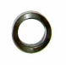 | Шайба медная
* Требует непосредственного уточнения перед установкой на двигатель. В таблице приведены лишь общие данные
Предназначен для использования на а/м следующих марок: BMW, MERCEDES-BENZ, CARBODIES, CITROEN, DACIA, DIAHATSU, FIAT, FORD, HOLDEN, ISUZU, LAND ROVER, LAYLAND/DAF, MAZDA, MISUBISHI, NISSAN, OPEL, PEGEOT, RENAULT, ROVER, SEAT, TOYOTA, VAUXHALL, VOLKSWAGEN, VOLVO

